

- PP506固件升级说明

- 蓝牙模式下
- 即使暂停播放音乐，无线麦/有线麦有声。
- LINE IN模式下
- 静音按键失效，用户可通过音乐播放设备暂停/播放音乐，无线麦/有线麦有声。
- 当插入其他音源播放音乐时，音乐于开机提示音后正常播放。
- 当使用U盘/TF卡时
- 自动跳过不支持的音乐格式，播放其他支持的音乐
- 可播放无损的WAV格式音乐
- 拔出U盘/TF卡时，显示屏上显示的仍是当前播放歌曲的序号
- 录音回放时显示屏仍会显示歌曲序号
- U盘/TF卡切换上/下一曲无卡顿，流畅衔接
- 录音功能也兼容所有2G TF卡
- 播放单声道音乐无杂音
- 音箱对循环模式有记忆功能

二、PP506固件升级方法

- 下载固件后在电脑里将文件解压到U盘的根目录：



注：①保证U盘中只剩下升级程序，以免误烧入其他程序造成音箱主板受损
- 最好将U盘中再放入一首MP3音乐，方便音箱更快的识别U盘
- 将程序文件如图直接放在U盘根目录，MIC麦克风程序用MIC的命名文件夹保存，主控升级文件不要用文件夹保存。
- 主控程序升级方法：音箱开机后，将U盘插入音箱的USB接口（确保音箱电量还有一半以上），将模式切换到LINE IN模式，然后长按 室内外模式按键 5秒以上,等显示屏出现类似下图中的花屏后即可松开，音箱会开始自动升级。
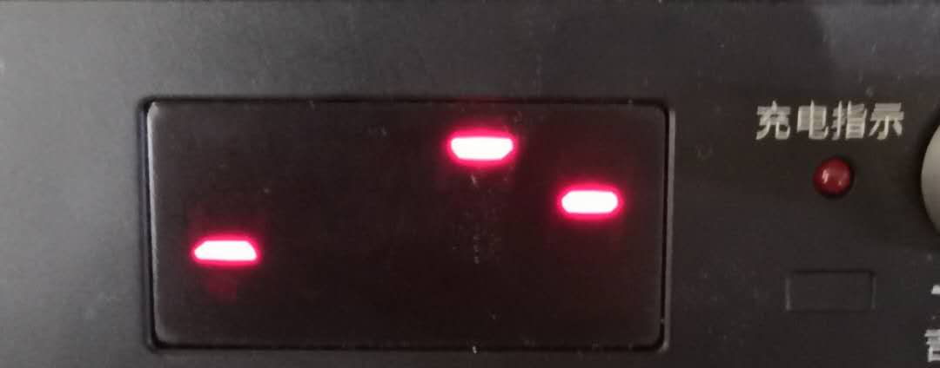
注: ① 若长按室内外模式按键显示屏上无花屏显示,可将U盘中放入一首MP3格式音乐,将音箱切换到USB模式,等音箱能正常播放U盘中的音乐时,即可继续升级
- 若上述操作后依然无法升级,可换U盘,或将U盘格式化为FAT32、FAT16 的系统格式
- 经过大约30秒后，伴随着开机提示音（欢迎使用漫步者音箱），音箱自动开机重启，即为升级完成。
- MIC程序升级方法：将模式切换到LINE IN模式，然后长按上一曲按键5秒以上，等显示屏开始出现1-100的读数显示时，即音箱处于升级中的状态；等到显示屏读数读到100，出现如下图的显示时，即为升级完成。
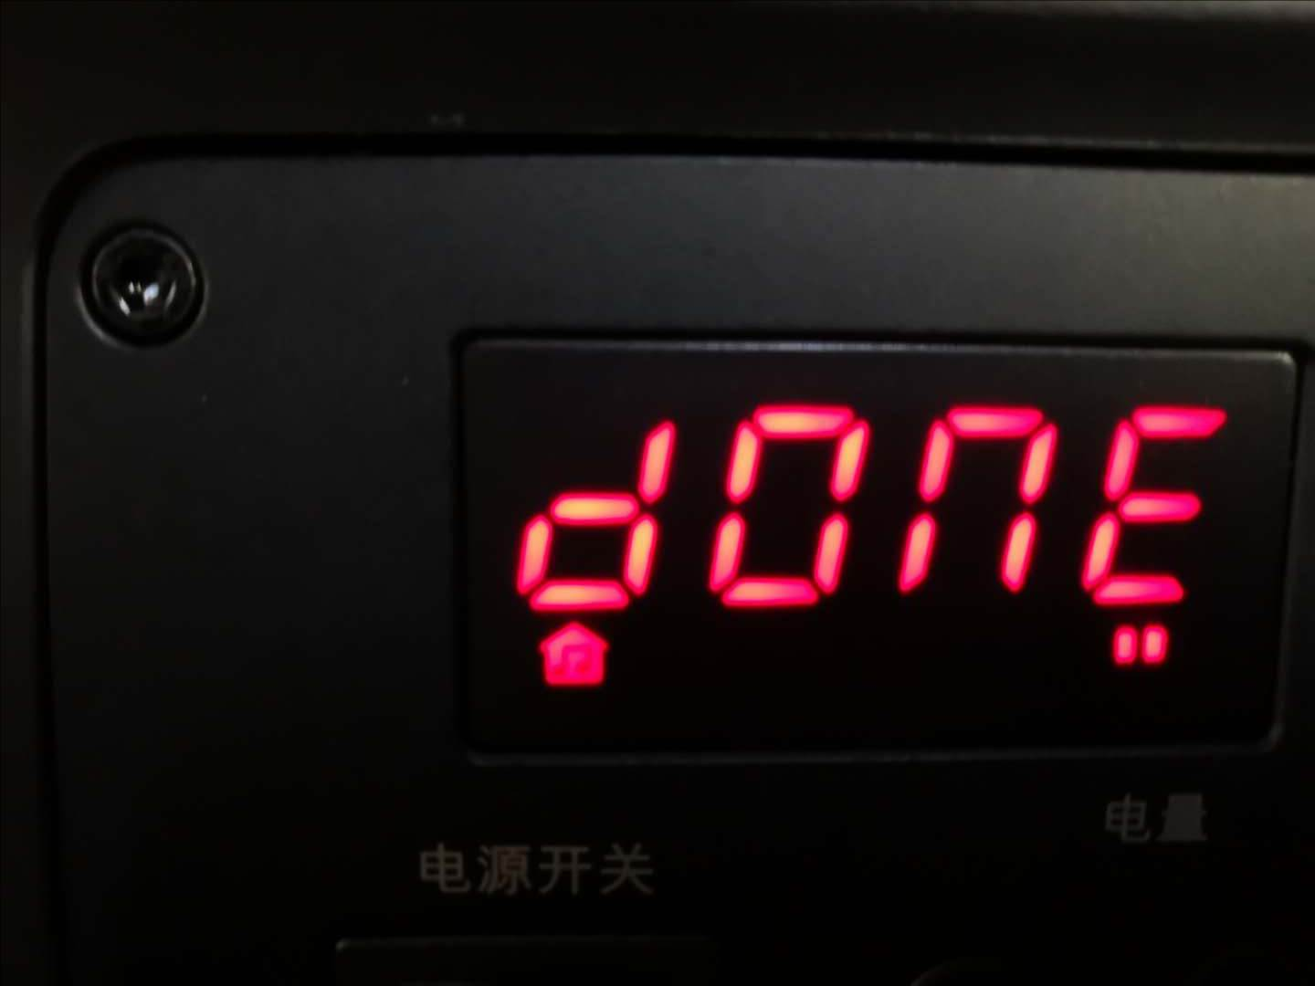
三、查看PP506音箱当前固件版本的方法

音箱开机后，将模式切换到LINE IN 模式，长按输入选择键，即会在显示屏上出现当前音箱主控固件版本，如下左图所示；先按下暂停/播放键，再长按输入选择键，即会在显示屏上出现当前音箱MIC麦克风固件版本，如下右图所示。
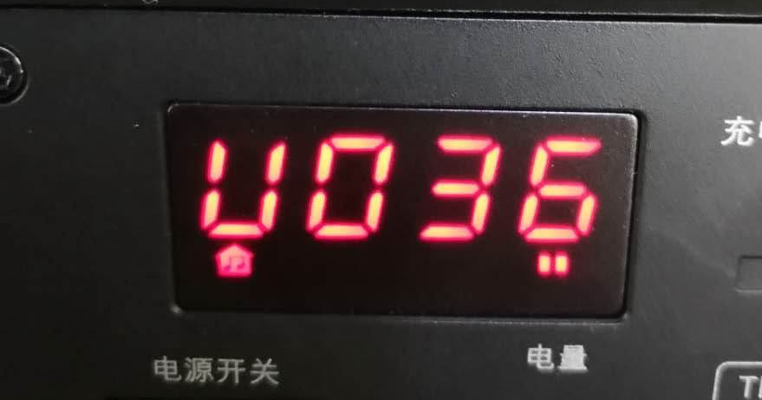
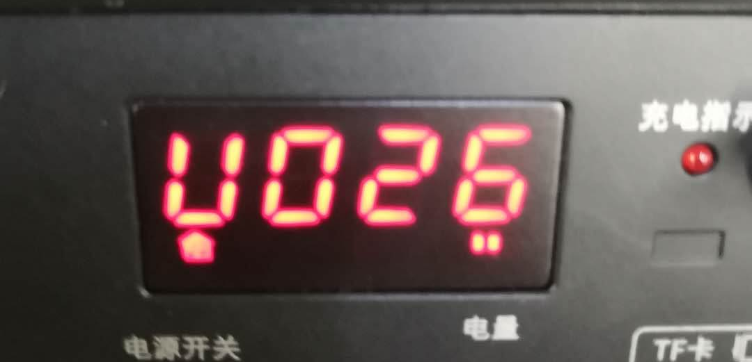

如果版本数字小于官网最新公布的版本数字，用户即可进行下载后按照本文中的方法自行升级。

